《数据结构》实验报告
实验编号 | 3-2 | 实验名称 | 链栈的实现
实验日期 | 2017.10.19 | 实验教室 |  | 指导教师 | 陈波
学 号 | 19160209 | 姓 名 | 刘明玉
一、实验目的和要求：（本次实验所涉及并要求掌握的知识点）

掌握链栈的工作方式，包括入栈、出栈、取栈顶元素等操作，对比顺序栈的优缺点。

二、实验环境：（本次实验所需要的平台和相关软件）

硬件：win7 旗舰版
软件：vs2015

三、实验内容及步骤：（本次实验计划安排的实验内容和具体实现步骤）

- 由构造函数建立一个无头结点的单链表；
- 入栈时，申请一个新的节点，将值赋给data，先把新节点的next连到top，再更新top地址；
- 出栈时，先将top赋给临时地址tmp，然后将首地址top更新为top的next，最后删除原top（即tmp），注意将删除节点的元素设一个临时变量并返回，以确定删除成功；
- 取栈顶元素时注意链表是否为空；
- 判断链栈是否为空只需调取top地址是否为NNULL；
- 析构函数循环删除所有节点后要显示地给top赋初值（NULL），否则为悬垂指针。

四、实验过程和结果：（记录实验过程和结果、以及所出现的问题和解决方法）

正常测试：
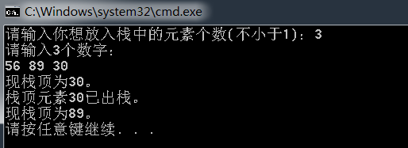
异常测试：
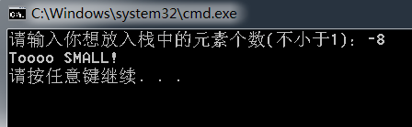

五、实验中的问题及解决：（本次实验中在编程中碰到的错误等问题及解决方法）

问题：元素出栈、取栈顶元素后，程序崩溃不能正常结束退出。
解决：经过单步调试，确定是析构函数出错，经检查，为打字时手误将“delete q”打为“delete p”，改正后程序运行正常。

六、实验总结和思考：（填写收获和体会，分析成功或失败的原因）：

失之毫厘谬以千里，一个细小的手误也会导致全局奔溃，下次务必细心谨慎。
对于链表的操作要勤画草图，根据图来理解指针的连接和断开；删除节点时要记得将top指针赋NULL。
附件：程序源代码

评阅意见

